**Svaly zádové – *musculi dorsi***

Čtyři vrstvy svalů.

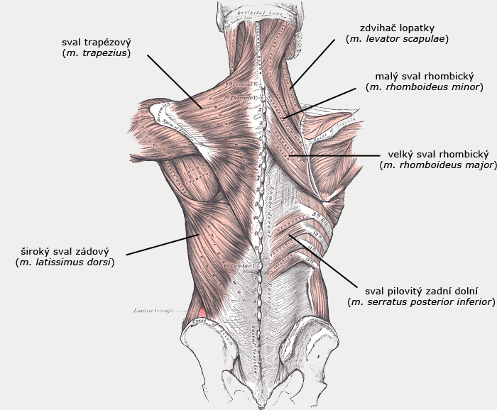

svaly zádové (*musculi dorsi*)

**První vrstva**

• **sval trapézový** (*musculus trapezius*)   
- pojmenování podle tvaru, který tvoří pravý a levý sval (trapéz – lichoběžník)

začátek svalu: týlní kost, trnové výběžky krčních a hrudních obratlů (po *Th 12* včetně)  
úpon svalu: clavicula, lopatka (akromion, hřeben)  
funkce svalu: zdvihá ramena nad jejich úroveň, táhne lopatku k páteři, pohyb lopatky skoro všemi směry

Cvik, který posiluje trapézový sval je například uchopení zátěže do natažených rukou a zvedání ramen nad jejich úroveň (krčení ramen s taškami s nákupem).

[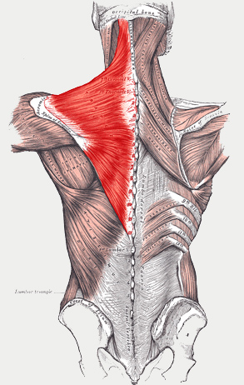](http://upload.wikimedia.org/wikipedia/commons/2/2d/Trapezius_Gray409.PNG)

sval trapézový (*musculus trapezius*)

• **široký sval zádový** (*musculus latissimus dorsi*)  
začátek svalu: kost kyčelní, kost křížová, hrudní a bederní obratle  
úpon svalu: kost pažní  
funkce svalu: připažení, zapažení

Sval zabírá například při kopání krumpáčem nebo při přítazích na hrazdě.

[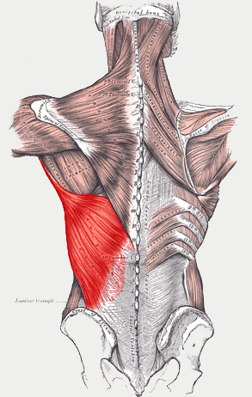](http://upload.wikimedia.org/wikipedia/commons/f/fb/Latissimus_dorsi_.PNG)

široký sval zádový (*musculus latissimus dorsi*)

**Druhá vrstva**

• **malý a velký sval rhombický** (*musculi rhomboidei*)   
- jdou od páteře k lopatce  
- rhombus = kosočtverec

začátek svalů: malý sval rhombický – krční obratle  
 velký sval rhombický – hrudní obratle  
úpon svalu: vnitřní okraj lopatky (okraj blíže k páteři)   
funkce svalu: táhnou lopatku k páteři a nahoru

[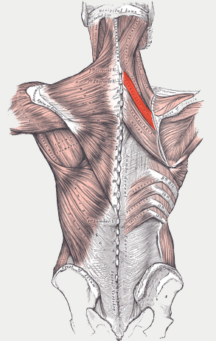](http://upload.wikimedia.org/wikipedia/commons/7/7c/Rhomboideus_minor.png)

malý sval rhombický (*musculus rhomboideus minor*)

[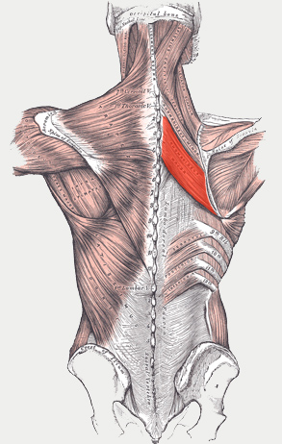](http://upload.wikimedia.org/wikipedia/commons/4/42/Rhomboideus_major.png)

velký sval rhombický (*musculus rhomboideus major*)

• **zdvihač lopatky** (*musculus levator scapulae*)  
začátek svalu: krční obratle – sval začíná vysoko na krční páteři *C1 – C4*  
úpon svalu: lopatka  
funkce svalu: zdvih lopatky

Přetěžování - kabelka

[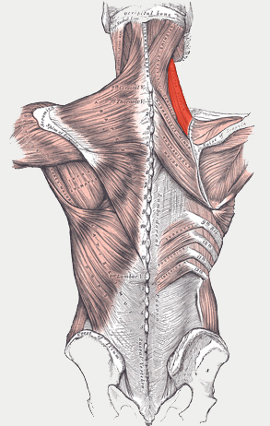](http://upload.wikimedia.org/wikipedia/commons/b/bc/Levator_scapulae.png)

zdvihač lopatky (*musculus levator scapulae*)

**Třetí vrstva**

• **sval pilovitý zadní horní** (*musculus serratus posterior superior*)  
• **sval pilovitý zadní dolní** (*musculus serratus posterior inferior*)

začátek svalu: páteř  
úpon svalu: žebra  
funkce svalu: pomocné dýchací svaly (nádechové)

[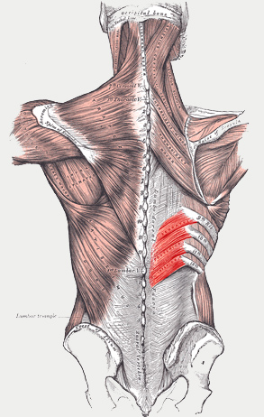](http://upload.wikimedia.org/wikipedia/commons/a/aa/Serratus_posterior.PNG)

sval pilovitý zadní dolní  
(*musculus serratus posterior inferior*)

**Čtvrtá vrstva**

- hluboké svalstvo zádové – táhne se po celé délce páteře  
- koná pohyby krční páteře a trupu

• **řemenový sval hlavy**   
začátek svalu: krční C7, Th1-Th3  
úpon svalu: spánková kost (výběžky)  
funkce svalu: zdvih, úklon a rotace hlavy

• **vzpřimovač páteře**   
začátek svalu: bederní páteř (trnovité výběžky)  
úpon svalu: hrudní a krční obratle, žebra  
funkce svalu: záklon, napřímení trupu

[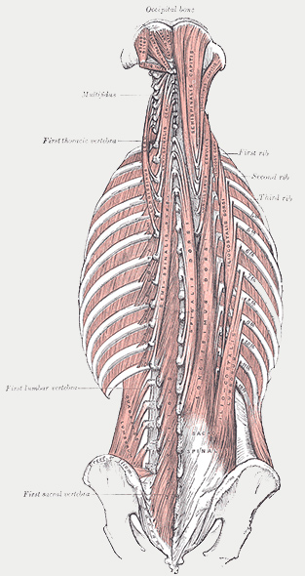](http://upload.wikimedia.org/wikipedia/commons/9/90/Gray389.png)

hluboké svaly zádové